**中国石化物资招投标**

**支付系统操作手册**

**（投标人）**

2017年11月20日

**目 录**

一、 概述 3

二、 业务流程 3

三、 系统操作 5

（一）电子商务系统操作 5

1、标书费支付 5

2、保证金支付 15

3、补中标服务费 17

（二）电子招投标平台操作 19

1、CA证书费支付 19

2、标书费支付 25

3、投标保证金 30

四、常见问题解答 31

## 概述

中国石化物资招标系统平台已于3月28日上线应用招投标业务在线支付系统，实现了在线支付标书费、资格预审文件费、CA证书费、投标保证金、补交中标服务费等功能。根据中国人民银行总行《中国人民银行办公厅关于加强小额支付系统集中代收付业务管理有关事项的通知》通知要求和招投标实际业务需要，中国石化物资招标系统平台优化了平台在线支付功能，将原支付方式调整为超级网关在线支付方式。

## 业务流程

**1、支付方式**

在线代扣：投标人在EC系统支付页面输入付款账号、开户行、户名，即可完成支付，无需支付密码。

在线支付：投标人直接从中国石化招投标平台在线跳转到广发银行页面选择银行，使用网银进行在线付款。

线下汇款（银行网银、柜台付款）：投标人通过银行网银、柜台付款向招标中心收款账号汇款。

2017年底，将逐步取消在线代扣方式，更换为在线支付方式。银行网银、柜台付款方式保持不变。具体更换时间见平台发布通知。

**2、业务流程图**

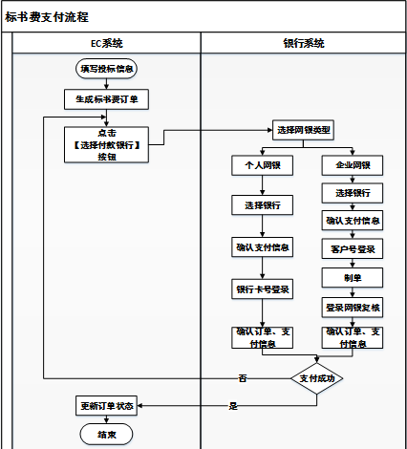

## 系统操作

为保证投标人顺利完成支付过程,建议投标人在系统操作时使用IE浏览器（IE9及以上版本），并将广发银行的网址(https://ebanks.cgbchina.com.cn)加入到浏览器的安全站点中。如下图所示：

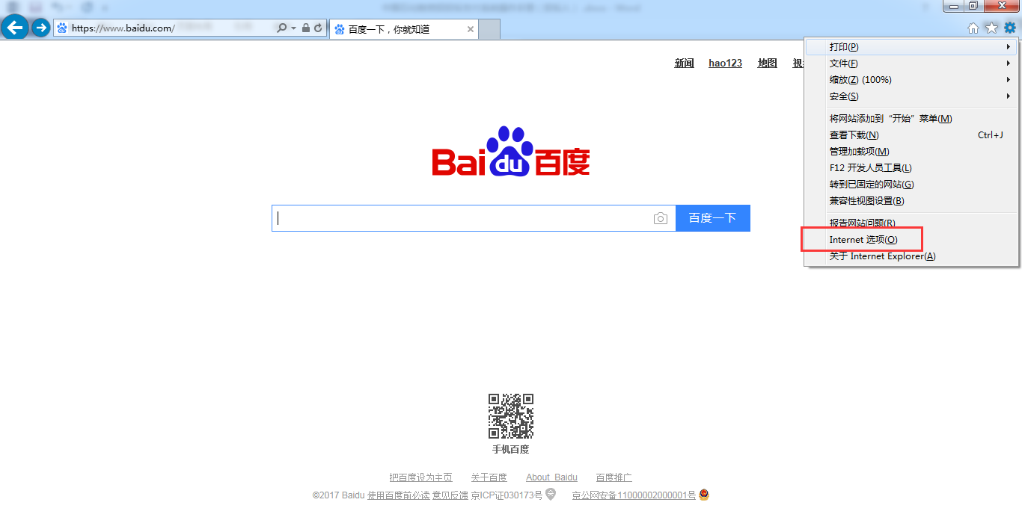

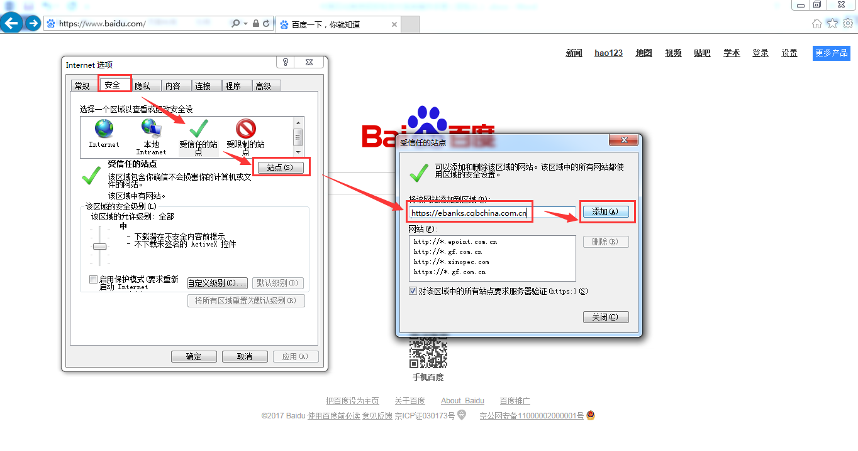

## （一）电子商务系统操作

### 1、标书费支付

（1）投标商查看招标公告点击“购买标书”按钮，进入标书购买页面，如下图所示：

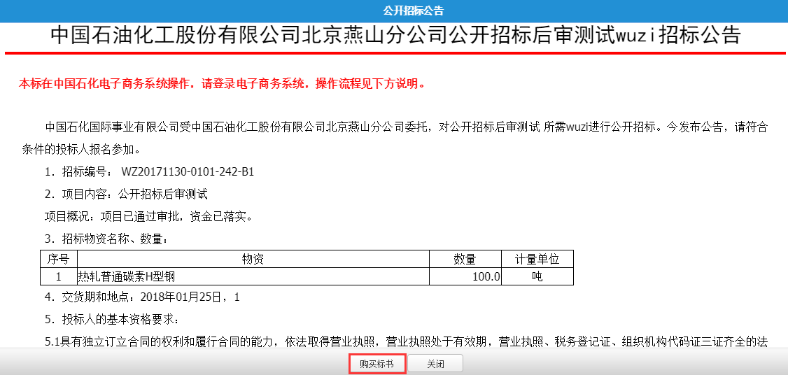

(2)购买标书页面，填写供应商联系人信息、开票信息和票据寄送地址等必填项，填写后点击“购买标书”按钮。如下图所示：

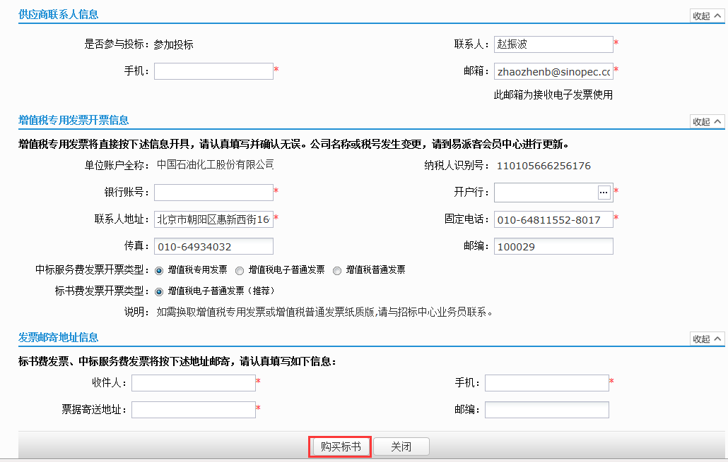

(3)点击购买标书后弹出核对开票信息的弹窗，需仔细核对开票信息，核对无误后点击“确定”按钮。

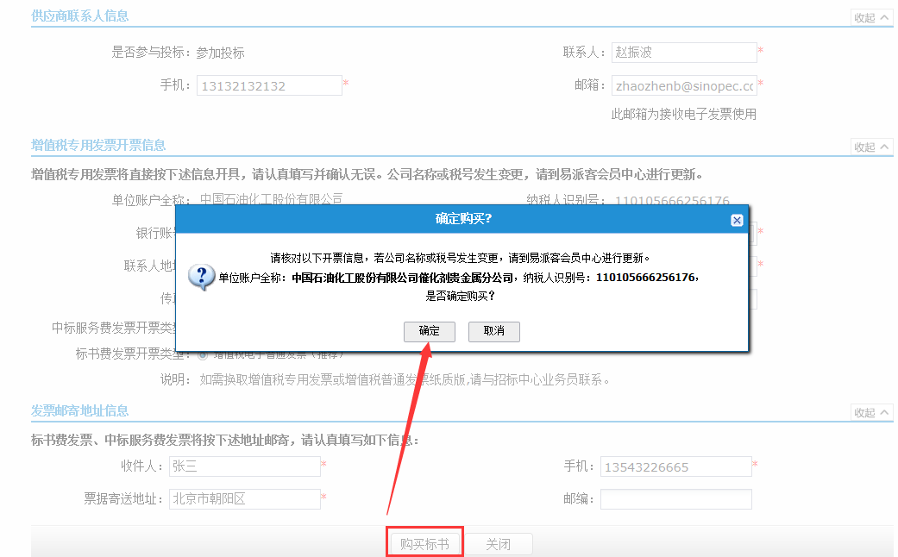

(4)点击“购买标书”按钮，核对开票信息反馈成功后，系统生成标书费和保证金支付订单。

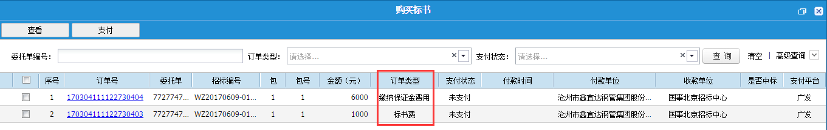

(5)支付标书费：标书费的支付方式只能在线支付，不能线下支付。选择标书费订单后，点击“支付”按钮，弹出确认支付提示框，点击“确定”按钮，进入标书费订单信息确认页面。

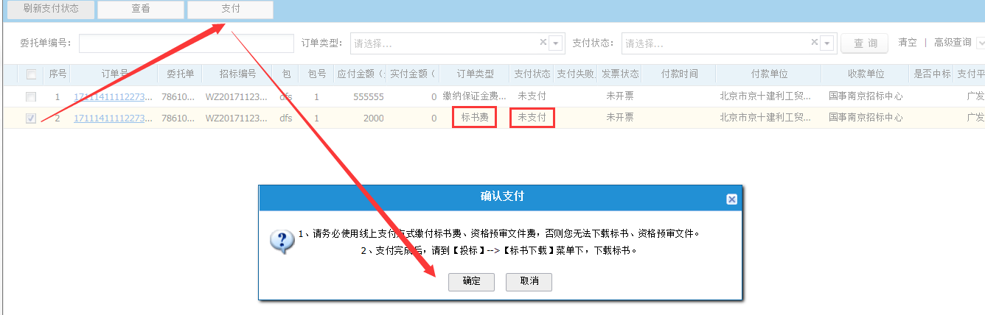

(6)标书费订单信息确认页面，核对标书费订单和支付信息，核对无误后点击“去支付”按钮，页面跳转至广发银行网上支付系统。

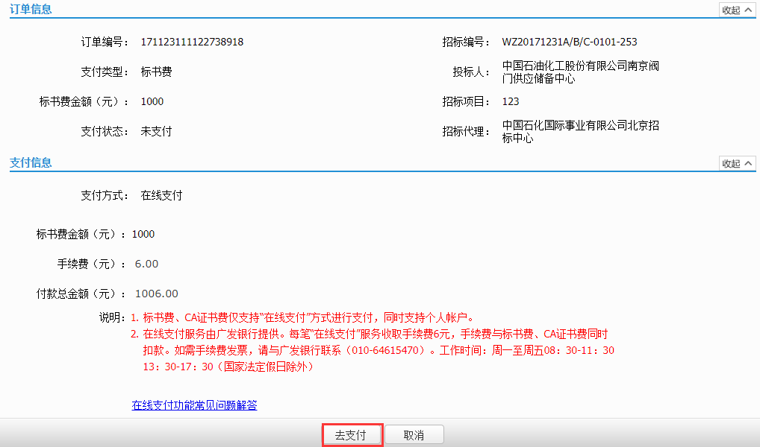

(7)广发银行网上支付系统页面，可选择企业网银或个人网银两种支付方式，选择支付方式后，再选择“广发银行”进行支付。点击“登录网上银行付款”按钮，进入企业或个人网银支付页面。

**选择企业网银支付（以平安银行为例）：**

1、插入制单员 Usbkey，选择银行后点击“登陆网上银行付款”按钮。

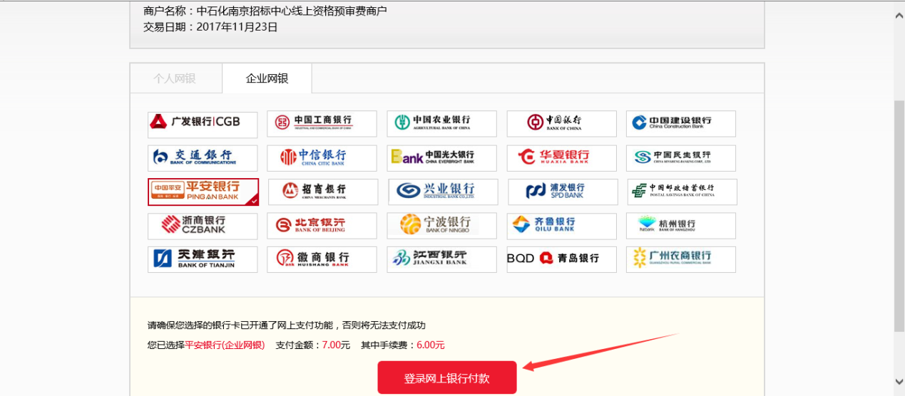2、确认支付信息无误后点击“去银行页面付款”。如图：

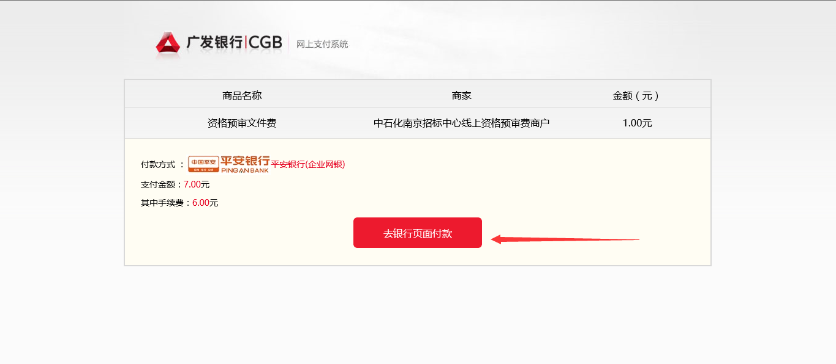

3、输入正确用户信息后，点击“立即登录”，核对订单信息后点击“确定”。

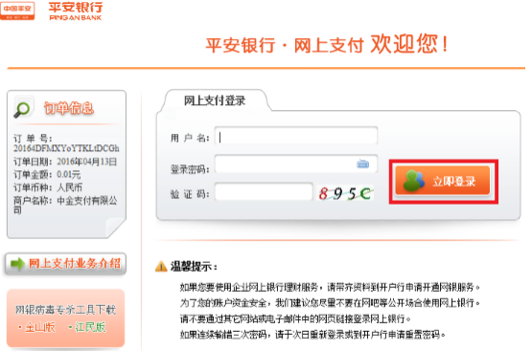

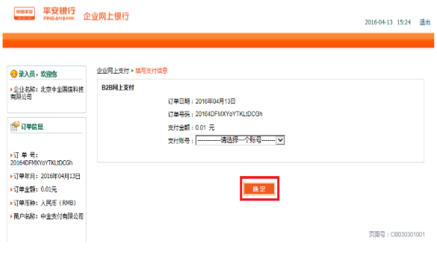

4、显示指令录入成功，本次制单完成。

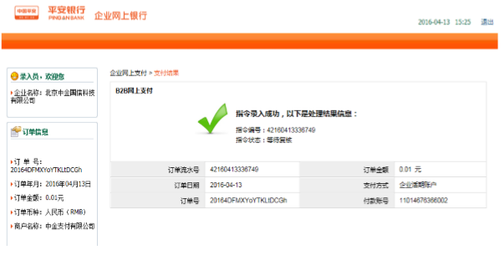

5、插入复核员 Usbkey，选择“交易授权-授权人员复核授权”点击“B2B网上支付”。

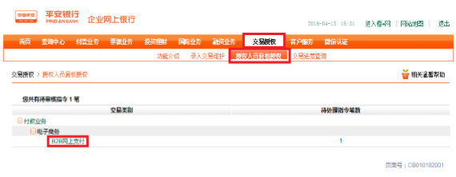

6、点击“复核”，确认订单信息后点击“复核通过”，完成订单。

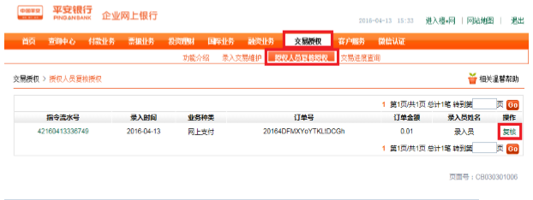

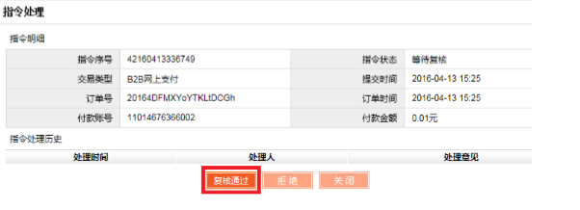

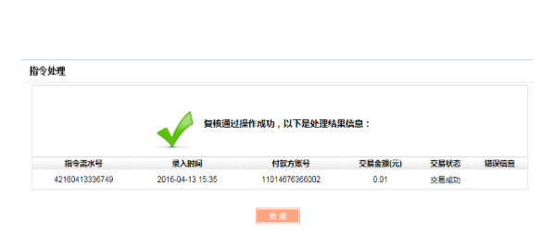

7、支付成功后，页面跳转回EC系统，点击 “支付完成”。标书费订单支付状态即变更为“已支付”。

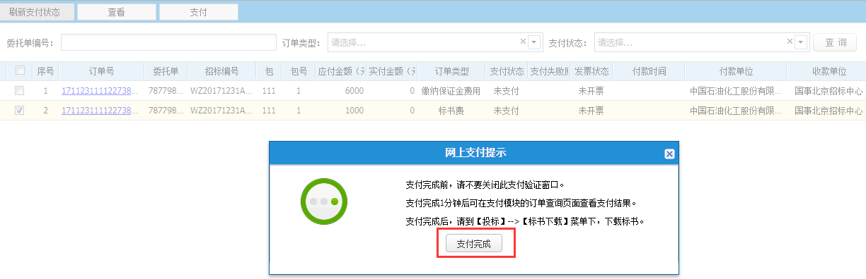

标书费订单支付状态变更为“已支付”界面：

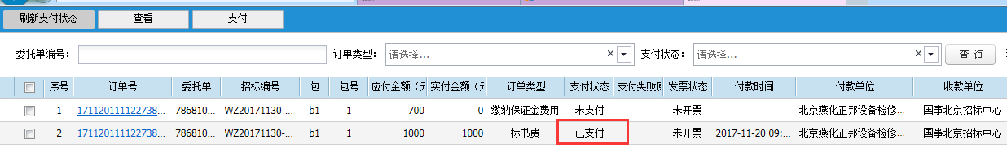

**选择个人网银支付（以广发银行为例）：**

1、投标方选择标书费或CA证书费订单后，点击“支付”按钮，弹出确认支付提示框，点击“确定”按钮，进入标书费或CA证书费订单信息确认页面，核对无误后点击“去支付”按钮，页面跳转至广发银行网上支付系统如下图：

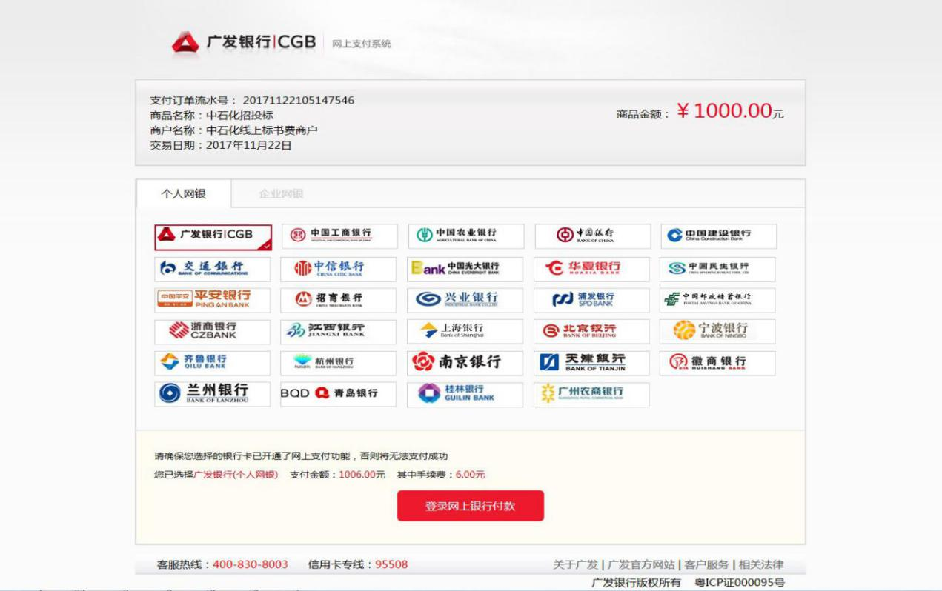

2、投标方可以选择个人网银支付方式，选择持有的银行卡logo，点击“登录网上银行付款”按钮，页面跳转至订单信息确认页面，如下图：

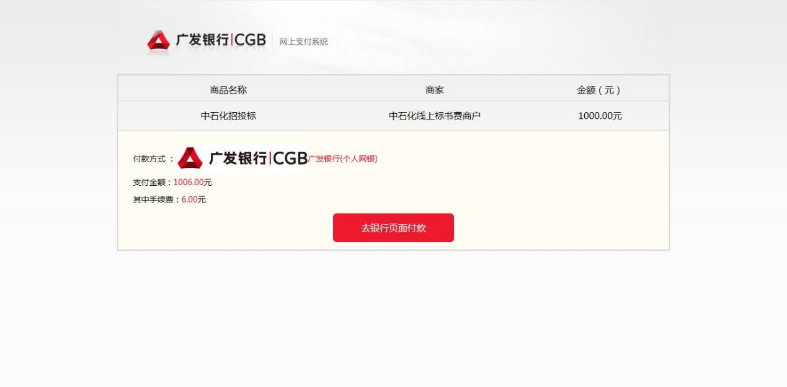

3、客户确认相关订单信息无误后，点击“去银行页面付款”按钮，页面跳转至对应银行页面进行相关付款操作：

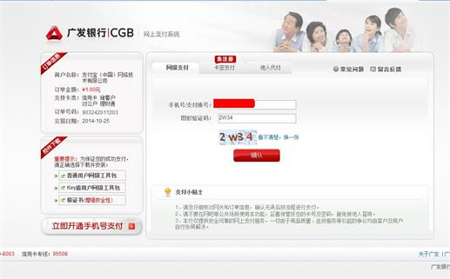

4、客户输入广发银行卡号（目前只支持借记卡）及图形验证码，点击确认按钮，页面跳转订单确认页面，如下图：

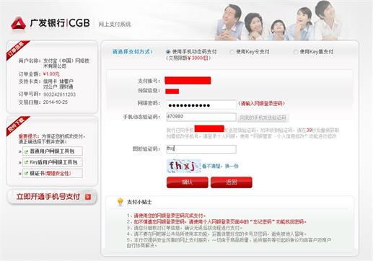

5、选择支付方式：key盾、手机动态验证码与Key令支付，输入网银密码，再按确认，完成支付。

**（注：各行网银支付一般会提供3种支付方式，①key盾、➁手机动态验证码➂Key令支付。如选择了手机动态验证后，手机会收到银行发过来的短信，短信里面有验证码，输入网银密码与验证码之后，再按确认，完成支付）。**

6、支付成功，页面跳转回EC系统，点击 “支付完成”。标书费订单支付状态即变更为“已支付”。



标书费订单支付状态变更为 “已支付”界面：



供应商支付标书费后，关闭当前页面，回到二级菜单界面，点击“标书下载”菜单，选中已经支付标书费的标段，点击“下载标书”按钮，即可进行标书的下载。

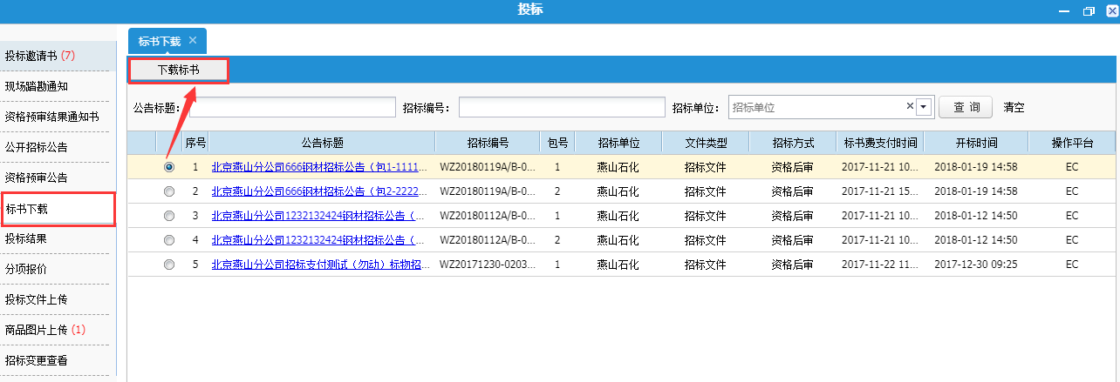

### 2、保证金支付

(1)保证金的支付方式只能线下支付，不能在线支付。选择保证金订单后，点击“支付”按钮，弹出确认支付提示框，点击“确定”按钮，进入保证金订单信息确认页面。

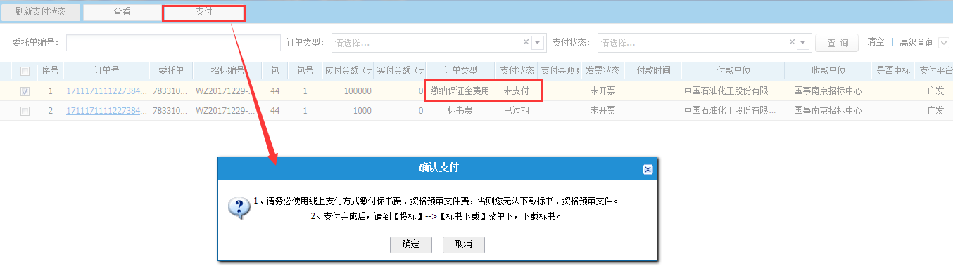

(2)保证金的支付方式默认银行网银、柜台付款支付，不能进行更改。每个招标项目系统会自动生成一个收款账号，仅限当前招标项目递交投标保证金使用，其他招标项目的保证金请勿汇入，否则不能正常投标。

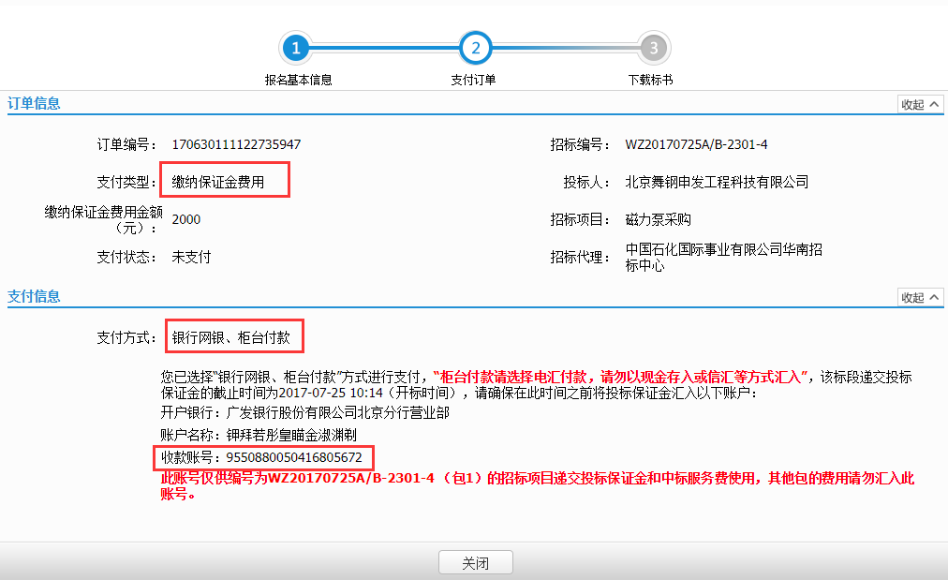

(3)保证金支付后，可以在系统主界面【支付】模块，二级菜单页面，点击“订单查询”菜单，查询保证金的支付状态。

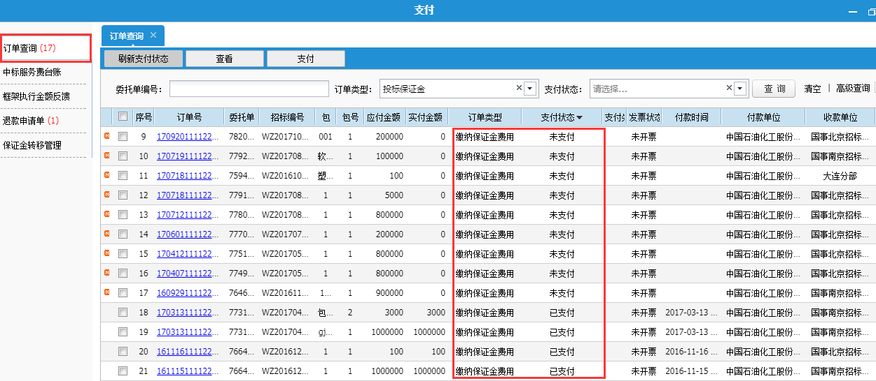

### 3、补中标服务费

补中标服务费的支付方式只能线下支付，不能在线支付。

(1)供应商需在招标中心业务员分解保证金后,在系统主界面点击【支付】模块，进入二级菜单页面，点击“订单查询”菜单，选择订单类型为“补中标服务费”的订单进行支付。

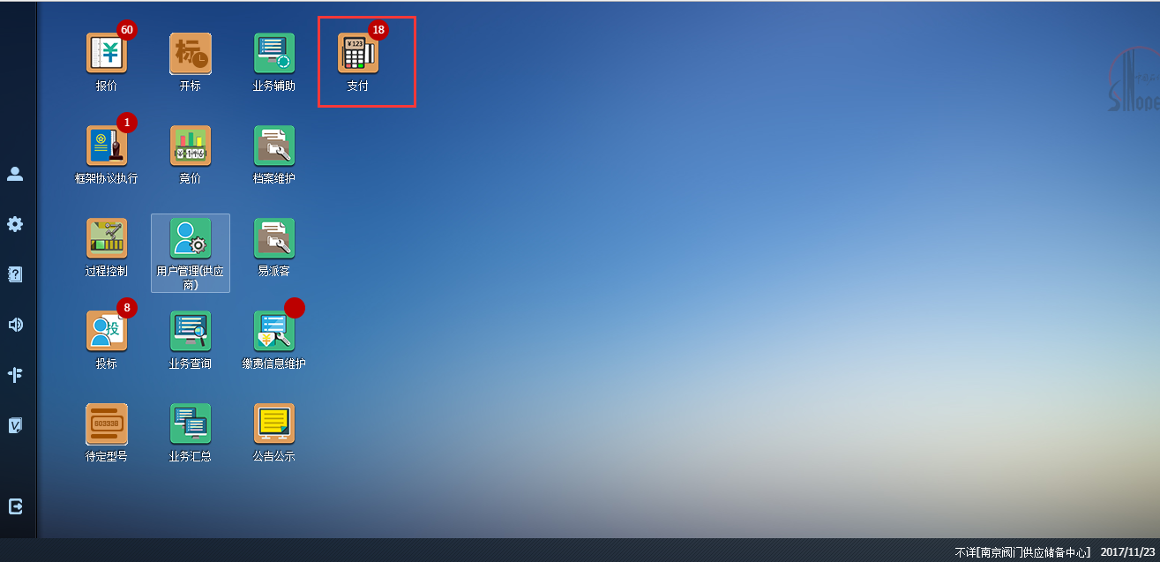

(2)选择补中标服务费订单后，点击“支付”按钮，弹出确认支付提示框，点击“确定”按钮，进入补中标服务费订单信息确认页面。

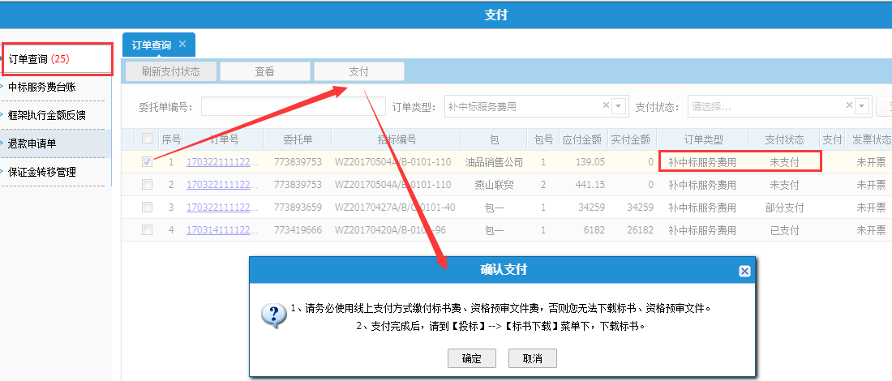

(3)补中标服务费的支付方式默认银行网银、柜台付款支付，不能进行更改。每个招标项目系统会自动生成一个收款账号，仅限当前招标项目递交中标服务费使用，其他招标项目的补中标服务费请勿汇入，否则不能正常投标。

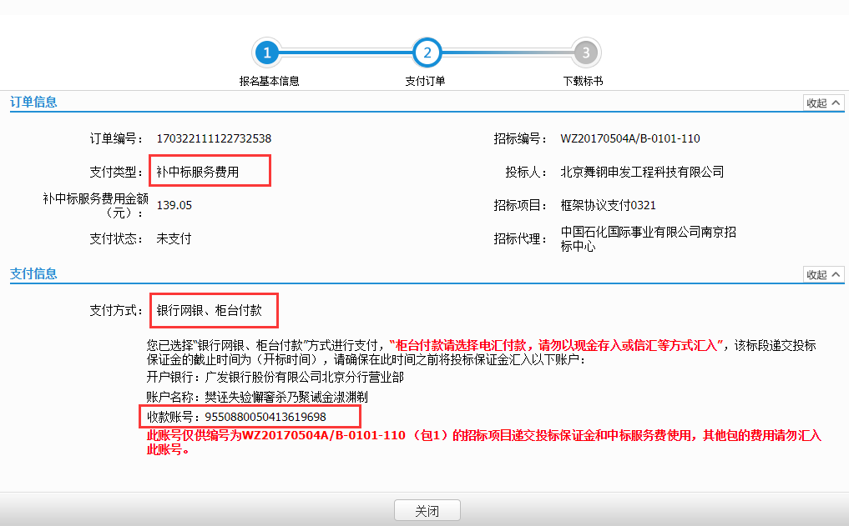

(4)支付成功后在二级菜单“订单查询”中查看补中标服务费支付状态变更为“已支付”。

## （二）电子招投标平台操作

### 1、CA证书费支付

(1)点击“证书新办申请”，进入UKEY问题声明页面。

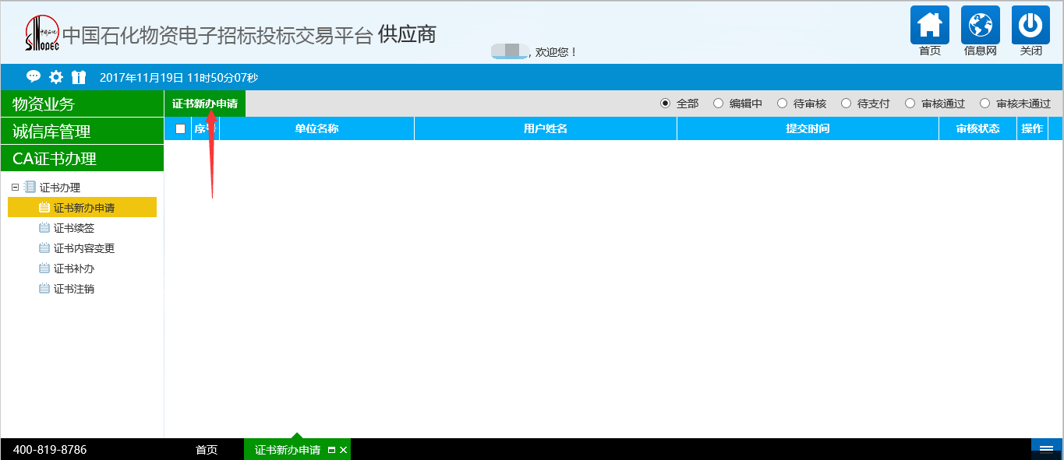

(2)如果同意上述声明的话，点击“我已同意”，进入证书新办申请页面。

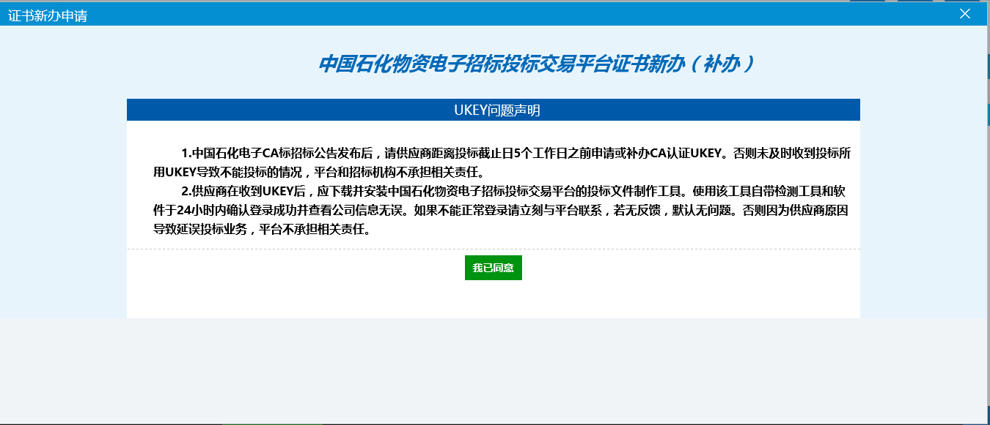

(3)将信息填写完整后点击“下一步”。

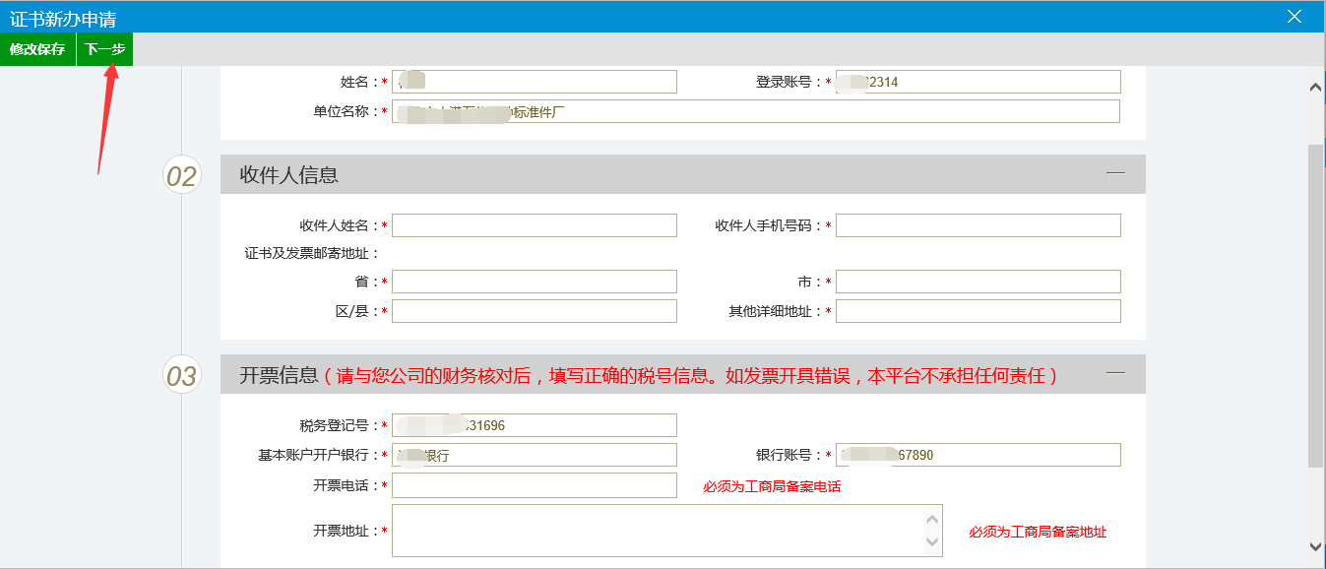

(4)查看已经填写的信息，如果需要修改则点击“修改信息”按钮，返回上一页面重新编辑，如果信息无误，点击“提交申请”按钮。

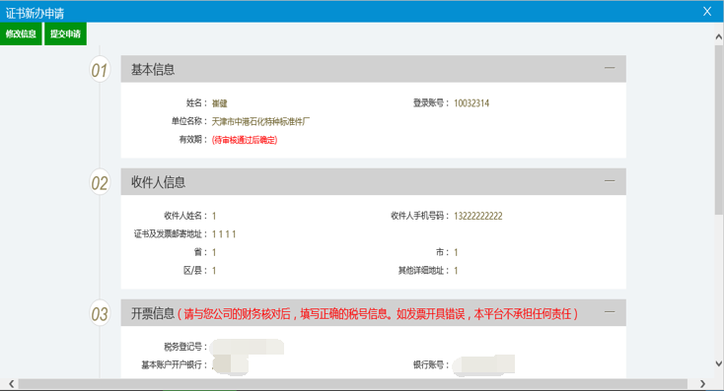

(5)点击“提交申请”按钮，页面自动跳转到CA支付页面。

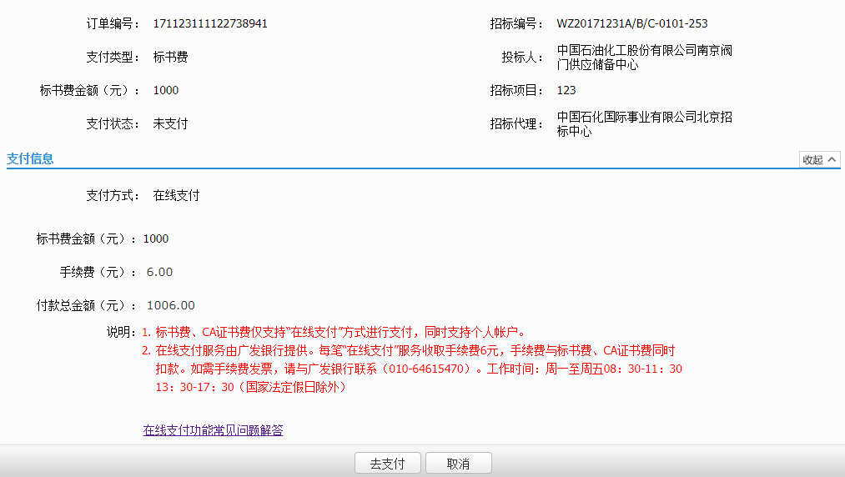(6)也可以选择该条支付信息，点击操作按钮。在弹出的证书新办申请页面中点击“支付”按钮，进入支付页面。

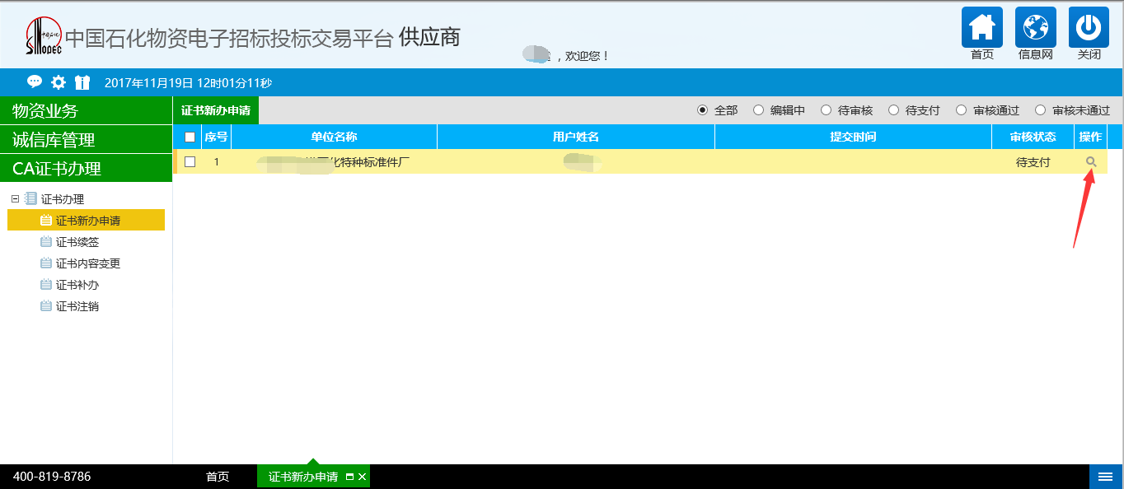

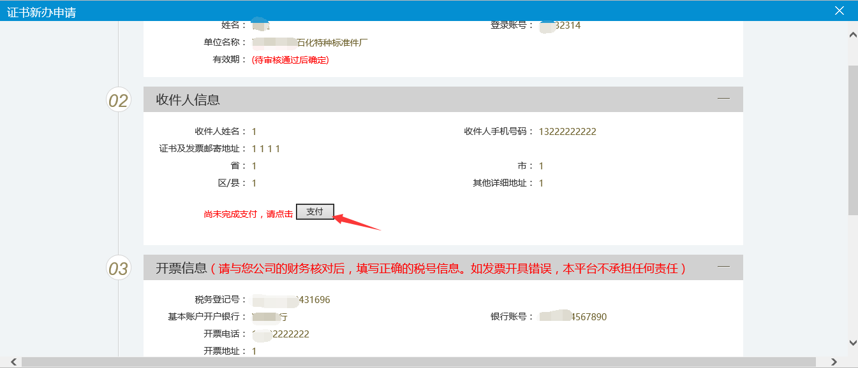

(7)确认信息无误后点击“去支付”，进入支付订单页面。

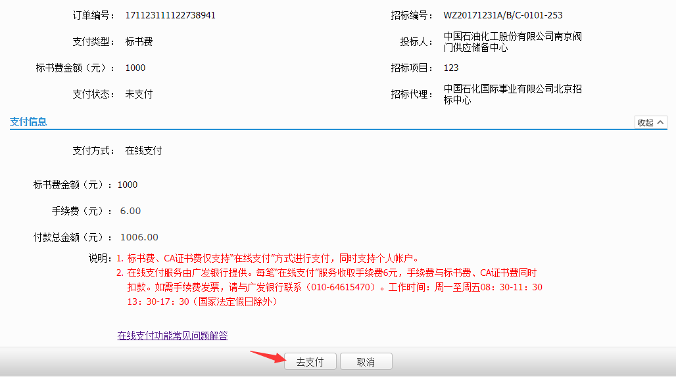

(8)插入制单员 Usbkey，选择银行后点击“登陆网上银行付款”按钮。



(9)确认支付信息无误后点击“去银行页面付款”。如图：



(10)输入正确用户信息后，点击“立即登录”，核对订单信息后点击“确定”。





(11)显示指令录入成功，本次制单完成。



(12)插入复核员Usbkey，选择“交易授权-授权人员复核授权”点击“B2B网上支付”。



(13)点击“复核”，确认订单信息后点击“复核通过”，完成订单。







(14)支付成功后，新增信息为待审核状态。证书续签、变更和补办支付流程与证书新办申请相似。

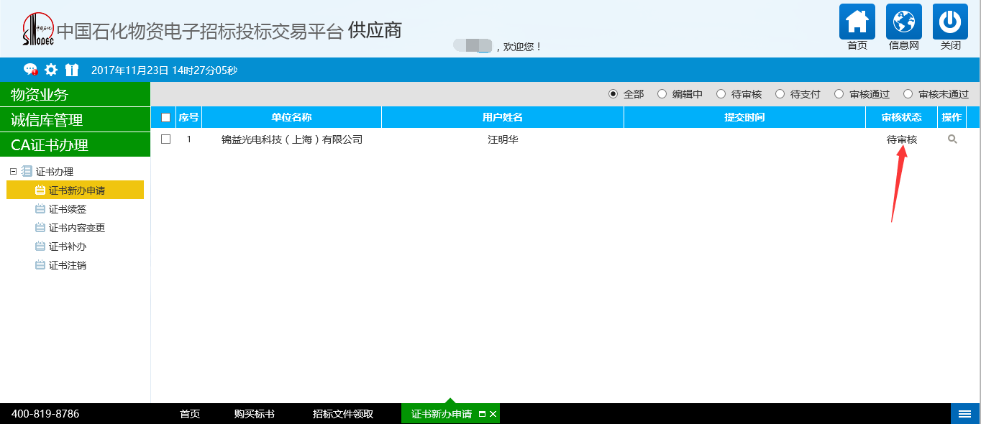

### 2、标书费支付

(1)投标商点击“购买标书”，进入标书购买页面，如下图所示：

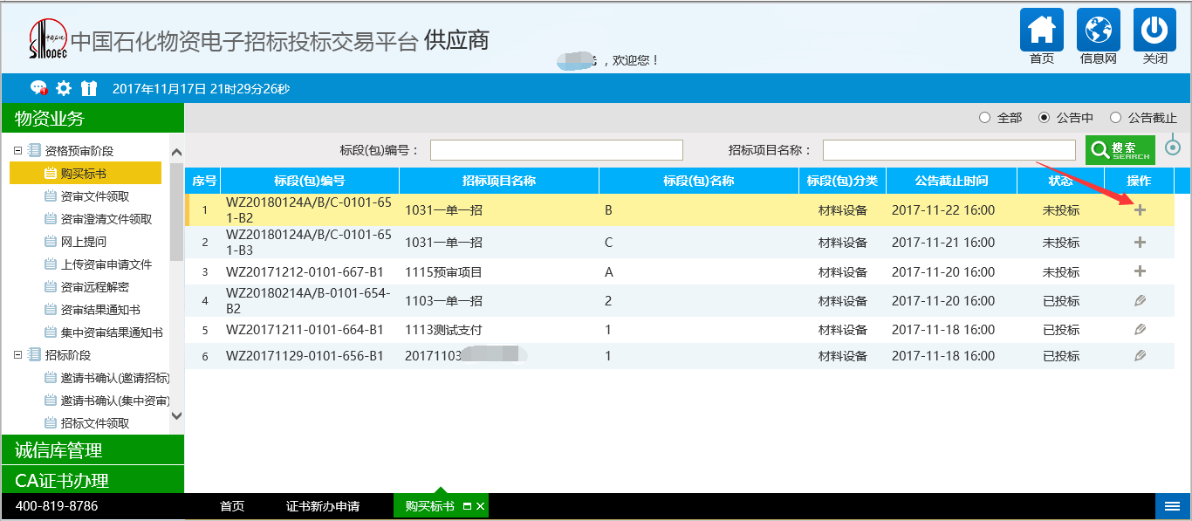

(2)购买标书页面，填写供应商联系人信息、开票信息和票据寄送地址等项，填写后点击“保存并投标”按钮。如下图所示：

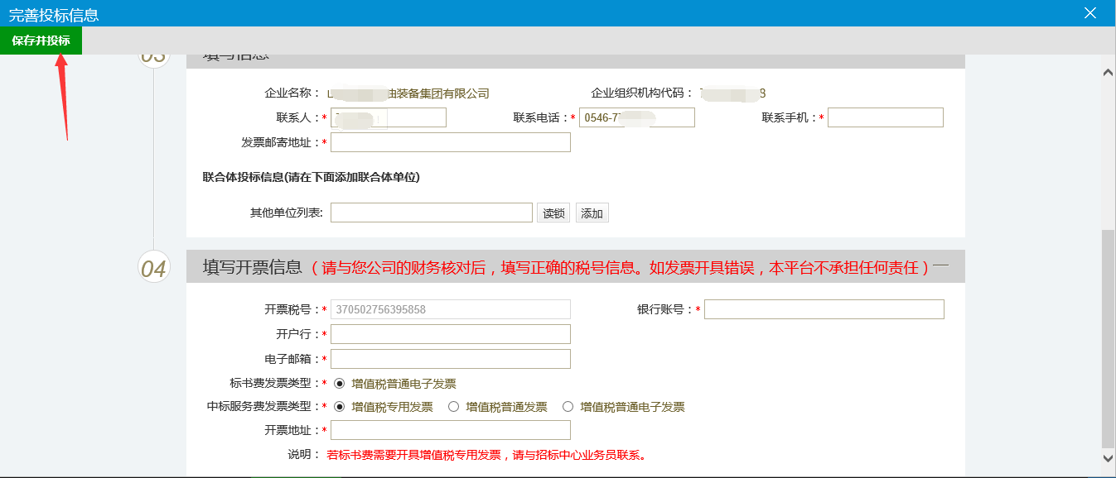(3)点击保存并投标后弹出核对开票信息的弹窗，需仔细核对开票信息，核对无误后点击“确定”按钮。

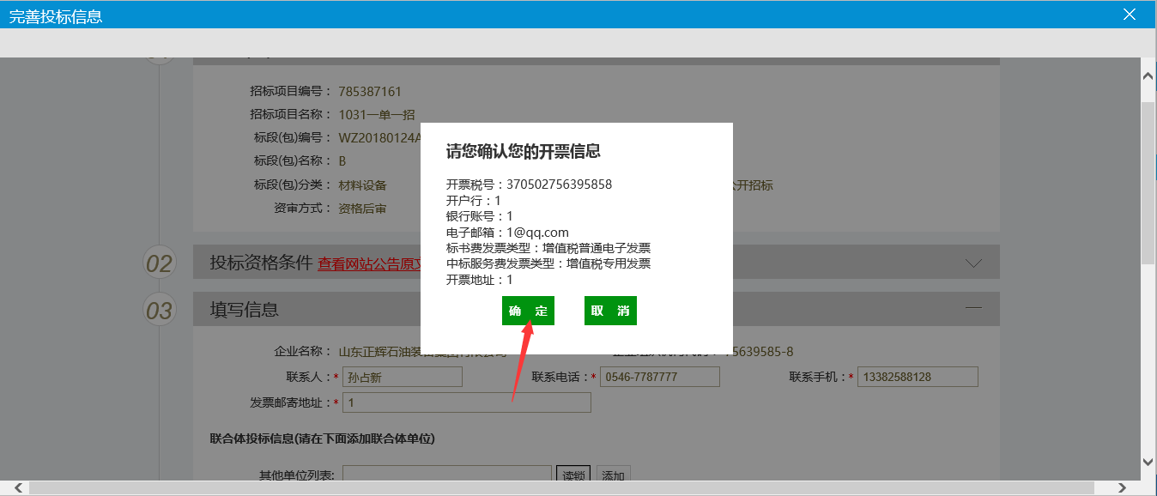(4)点击“点击支付”按钮，进入支付页面，如图。

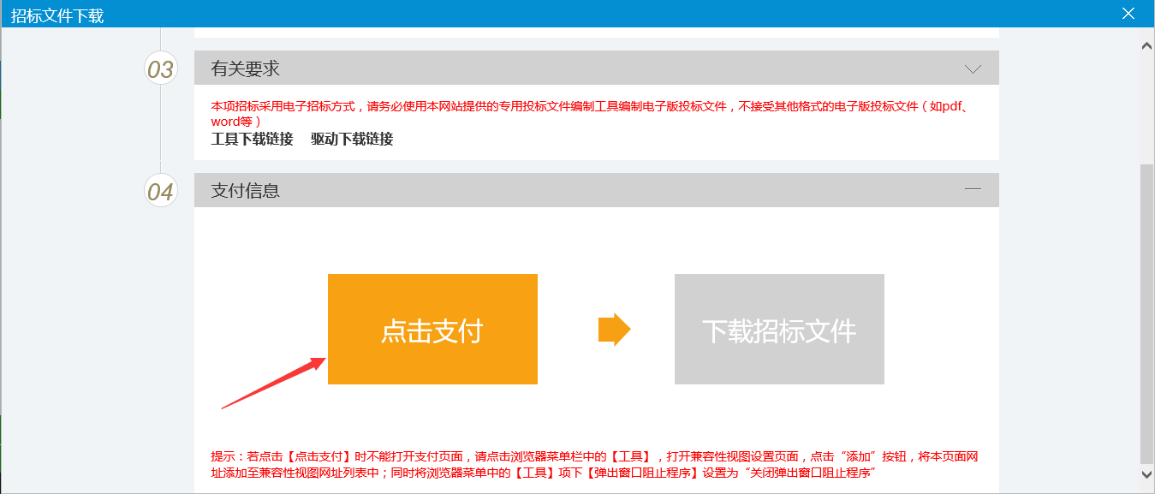也可以在“招标文件领取”页面，点击领取按钮进行招标文件的领取。点击进入后页面和上图点击支付页面一致。

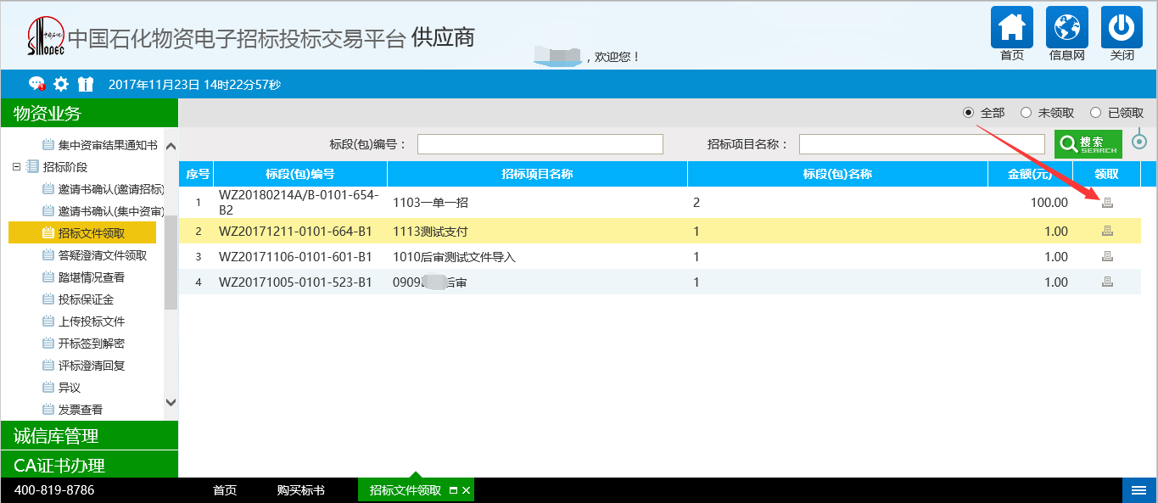(5)确认信息无误后点击“选择付款银行”，进入选择银行页面。

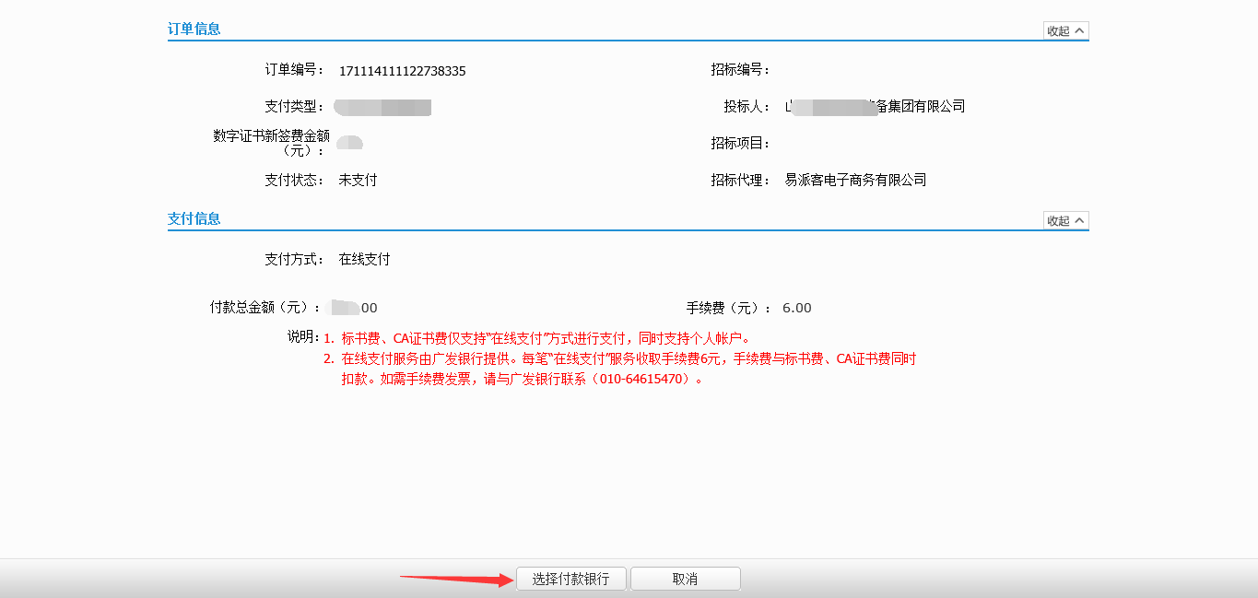

(6)插入制单员 Usbkey，选择银行后点击“登陆网上银行付款”按钮。

(7)确认支付信息无误后点击“去银行页面付款”。如图：



(8)输入正确用户信息后，点击“立即登录”，核对订单信息后点击“确定”。





(9)显示指令录入成功，本次制单完成。



(10)插入复核员 Usbkey，选择“交易授权-授权人员复核授权”点击“B2B网上支付”。



(11)点击“复核”，确认订单信息后点击“复核通过”，完成订单。







(12)支付成功后，“已支付”按钮变灰，点击“下载招标文件”按钮，进入下载标书页面。

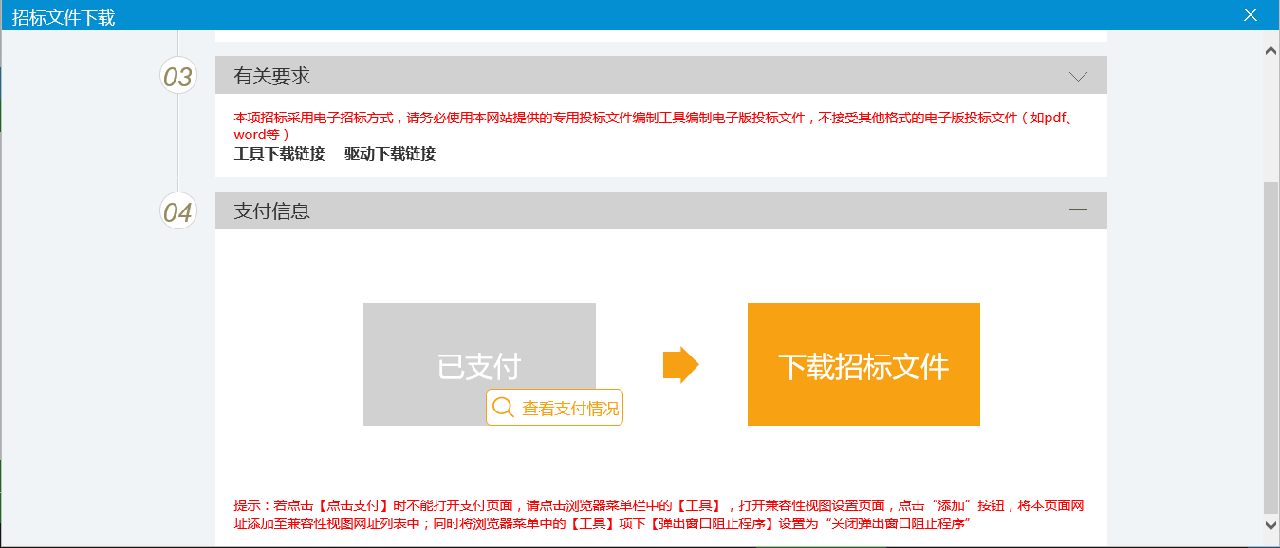

### 3、投标保证金

(1)投标保证金为线下汇款。供应商根据收款账号进行保证金的线下汇款。

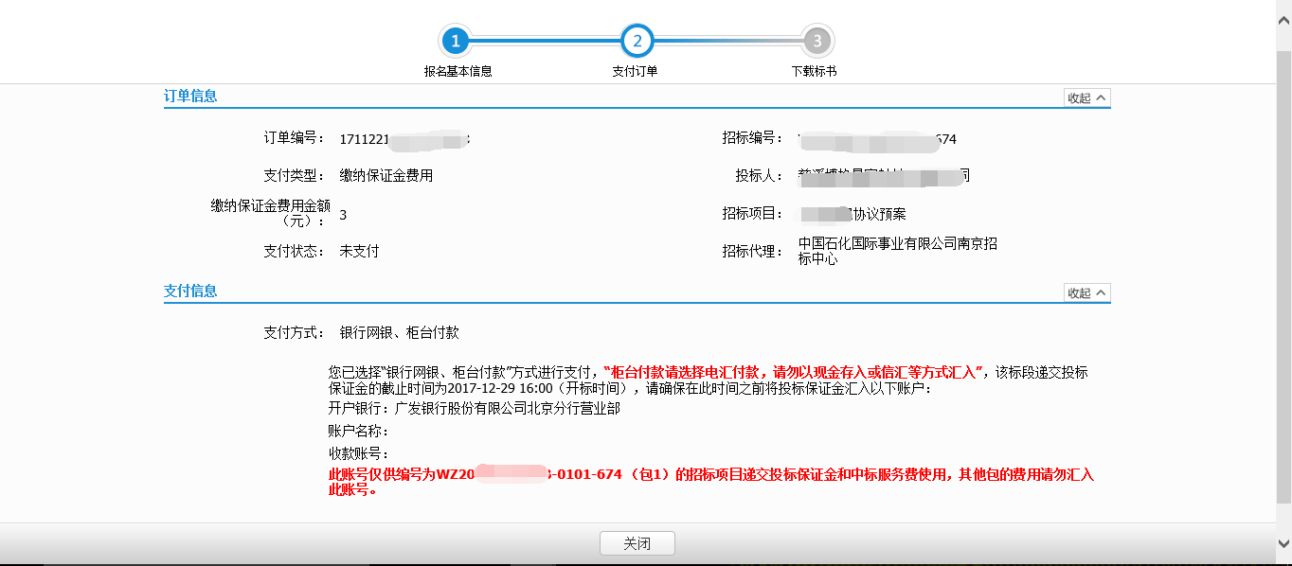

(2)在投标保证金页面能够查看保证金的缴纳状态。

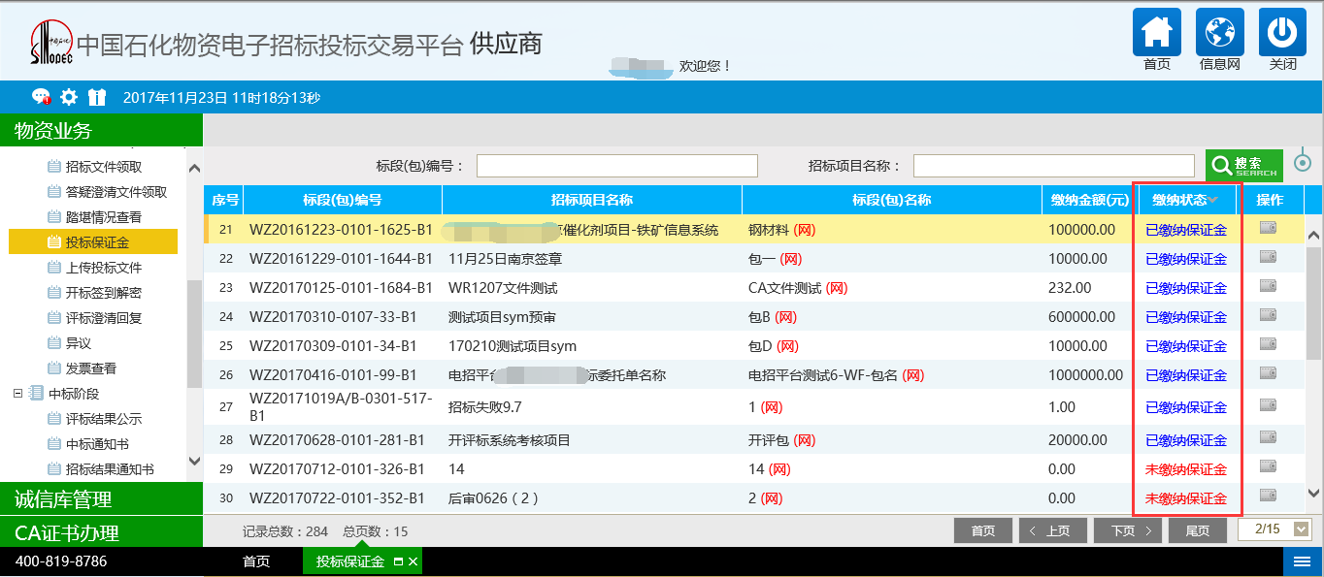

## 常见问题解答

**(一) 在线支付方式**

1.投标人在中国石化物资招投标支付系统中，针对标书费、CA证书费、集中资格预审费、资格预审费（支持在线支付的费用类型，下同）进行在线支付时，支持企业网银支付、个人网银支付。支持的银行有哪些？

答：企业网银支付支持的银行如下：

|  |  |  |  |
| --- | --- | --- | --- |
| 银行 | 需在该银行开通的业务 | 银行 | 需在该银行开通的业务 |
| 工商银行 | 开通企业支付业务 | 青岛银行 | 开通B2B支付业务 |
| 农业银行 | 开通对外支付业务 | 徽商银行 | 开通B2B支付业务 |
| 中国银行 | 开通B2B网上支付 | 中信银行 | 开通B2B支付业务 |
| 建设银行 | 开通B2B支付业务 | 兴业银行 | 开通对外支付业务 |
| 交通银行 | 开通B2B买方业务 | 广发银行 | 开通网上支付业务 |
| 光大银行 | 开通企业支付业务 | 天津银行 | 开通B2B支付业务 |
| 华夏银行 | 开通B2B业务 | 宁波银行 | 开通B2B支付业务 |
| 民生银行 | 开通B2B业务 | 北京银行 | 开通B2B支付业务 |
| 平安银行 | 开通B2B业务 | 邮储银行 | 开通专业版网银，制单后24小时需完成复核 |
| 招商银行 | 开通商务支付业务 | 杭州银行 | 柜台开通支付功能 |
| 浦发银行 | 开通电子商务支付业务 | 广州农商行 |  |

个人网银支付支持的银行如下：

|  |  |  |  |
| --- | --- | --- | --- |
| 银行 | 需在该银行开通的业务 | 银行 | 需在该银行开通的业务 |
| 邮储银行 | 开通网银支付功能 | 中信银行 | 开通网银支付功能 |
| 工商银行 | 开通网银支付功能 | 宁波银行 | 开通网银支付功能 |
| 农业银行 | 开通网银支付功能 | 青岛银行 | 开通网银支付功能 |
| 中国银行 | 开通网银支付功能 | 兰州银行 | 开通网银支付功能 |
| 建设银行 | 开通网银支付功能 | 平安银行 | 开通网银支付功能 |
| 交通银行 | 开通网银支付功能 | 北京银行 | 开通网银支付功能 |
| 光大银行 | 开通网银支付功能 | 天津银行 | 开通网银支付功能 |
| 华夏银行 | 开通网银支付功能 | 颖淮农商行 | 开通网银支付功能 |
| 民生银行 | 开通网银支付功能 | 浙商银行 | 开通网银支付功能 |
| 招商银行 | 开通网银支付功能 | 广州农商行 | 开通网银支付功能 |
| 浦发银行 | 开通网银支付功能 | 兴业银行 | 开通网银支付功能 |
| 徽商银行 | 开通网银支付功能 | 广发银行 | 开通网银支付功能 |
| 上海银行 | 开通网银支付功能 | 杭州银行 | 开通网银支付功能 |

2. 投标人在中国石化物资招投标支付系统中，在线支付时，手续费如何收取？收费标准是多少？

答：手续费收费标准为6元/笔，与标书费、CA证书费、集中资格预审费、资格预审费等同时支付。由广发银行收取，并提供手续费发票。发票开具事宜请与广发银行联系（010-64615470），工作日8：30-11：30，13：30-17：30。

3. 投标人在中国石化物资招投标支付系统中，在线支付后，订单支付状态多久能够更新？

答：在线支付成功后，一般2分钟内系统会自动更新订单支付状态。如系统未能自动更新为“已支付”，请与客服电话4008198786或95388-5联系。

**(二)银行网银、柜台付款方式**

1. 投标人在中国石化物资招投标支付系统中，针对投标保证金、中标服务费（支持银行网银、柜台付款的费用类型，下同）进行银行网银、柜台付款时，系统显示的收款账号，每次投标为什么不相同？

答：为实现支付系统自动更新投标人对每个招标项目的投标保证金支付情况，系统针对不同招标项目，显示不同的收款账号。该账号为虚拟账号，仅供本投标人本次投标使用。

针对不同招标项目投标，投标人必须按系统显示信息，付款到对应收款账号。请勿付款到其他招标项目收款账号，以及中国石化国际事业有限公司各招标中心的其他银行账号，否则可能导致支付错误，影响投标。

2. 投标人在中国石化物资招投标支付系统中，进行银行网银、柜台付款时，具体如何付款？

答：支持银行网银转账，或者柜台电汇方式。

（1）登录网银账号，直接转账汇款至本招标项目收款账号。

（2）前往银行柜台，使用电汇方式汇款至本招标项目收款账号，请勿以现金存入或信汇等方式汇入，否则可能导致支付错误，影响投标和退款。

3.投标人在中国石化物资招投标支付系统中，进行银行网银、柜台付款后，订单支付状态多久能够更新？

答：按照付款银行账号、金额的不同，到账时间有所不同，详见下表。建议付款操作在工作日9：00至16：00进行处理，以确保当天能够更新订单支付状态。

|  |  |  |
| --- | --- | --- |
|  | 广发银行帐号 | 其他银行帐号 |
| 金额≤5万元 | 一般实时到账,在付款成功5分钟后更新订单支付状态 | 一般在付款成功后两个小时后更新订单支付状态 |
| 金额＞5万元 | 一般实时到账,在付款成功5分钟后更新订单支付状态 | 工作日时间（工作日9：00至17：00），一般在付款成功后5分钟更新订单支付状态 |
| 非工作日时间，需要工作日才更新订单支付状态 |

如系统未能自动更新为“已支付”，请与客服电话4008198786或95388-5

联系。